ნომეკლატურიან ელ. ტენდერში მონაწილეობის ინსტრუქცია

ელექტრონულ ტენდერში მონაწილეობის მისაღებად კომპანია უნდა იყოს რეგისტრირებული ვებ-გვერდზე www.tenders.ge . თითოეული ელ. ტენდერი შედგება 5 განყოფილებისგან:

- აღწერილობა
- შეკითხვები
- შეთავაზება
- რეზულტატი
- დაზუსტების მოდული

1. აღწერილობა

აღნიშნულ განყოფილებაში მოცემულია ძირითადი ინფორმაცია გამოცხადებულ ტენდერთან დაკავშირებით. აქვე შესაძლებელია თანდართული ფაილების გადმოტვირთვა (არსებობის შემთხვევაში).
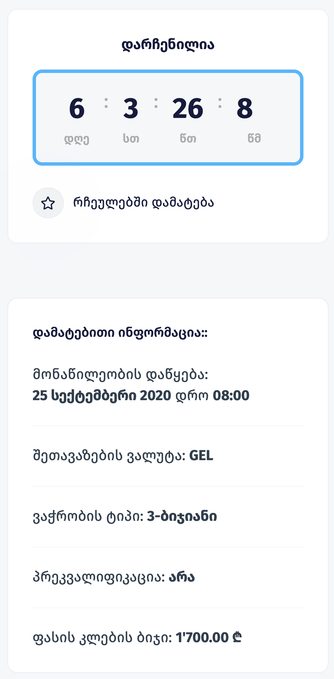 | მარჯვენა სვეტში შეგიძლიათ იხილოთ ანათვალი, რომელიც გვიჩვენებს თუ რა დრო არის დარჩენილი შეთავაზებების წარდგენის დროის ამოწურვამდე.  დამატებით ინფორმაციაში შეგიძლიათ იხილოთ:  - როდის გახდება შესაძლებელი შეთავაზების ატვირთვა.  - ვაჭრობის ტიპი: ვაჭრობის გარეშე, 3 ბიჯიანი აუქციონი, რევერსული აუქციონი ან ფორვარდული აუქციონი.  - არის თუ არა პრეკვალიფიკაცია.  - შეთავაზების მაქსიმალური/მინიმალური ოდენობა (რევერსული/ფორვარდული აუქციონის შემთხვევაში)  - ფასის კლების/ზრდის ბიჯი ვაჭრობის შემთხვევაში.

2. შეკითხვები

აღნიშნულ განყოფილებაში შესაძლებლობა გეძლევათ დაუსვათ კითხვა შემსყიდველ ორგანიზაციას და აქვე მიიღოთ პასუხები. მოცემული ფუნქციით სარგებლობისთვის გთხოვთ გაიაროთ ავტორიზაცია.
თქვენს მიერ დასმული კითხვისა და მიღებული პასუხის ნახვა შეეძლება ყველა მომხმარებელს. აგრეთვე აღსანიშნავია რომ კითხვის დამსმელი კომპანიის ვინაობა დაფარულია.
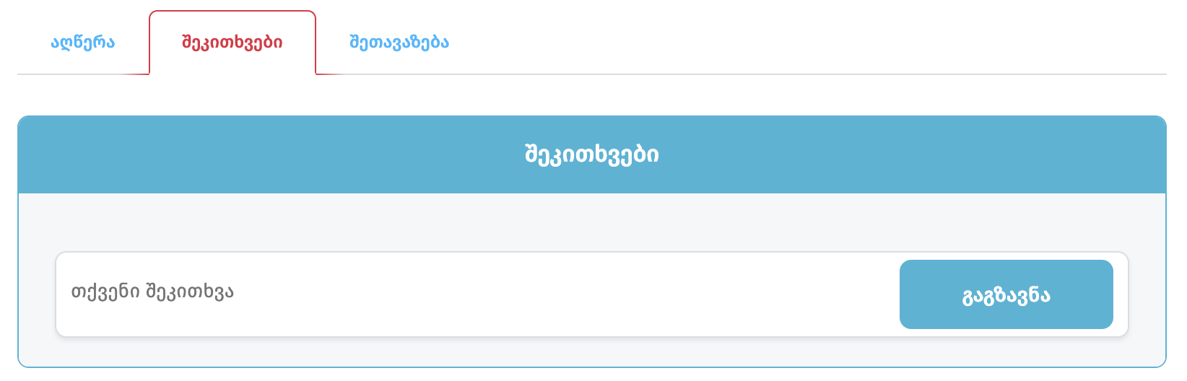

3. შეთავაზება

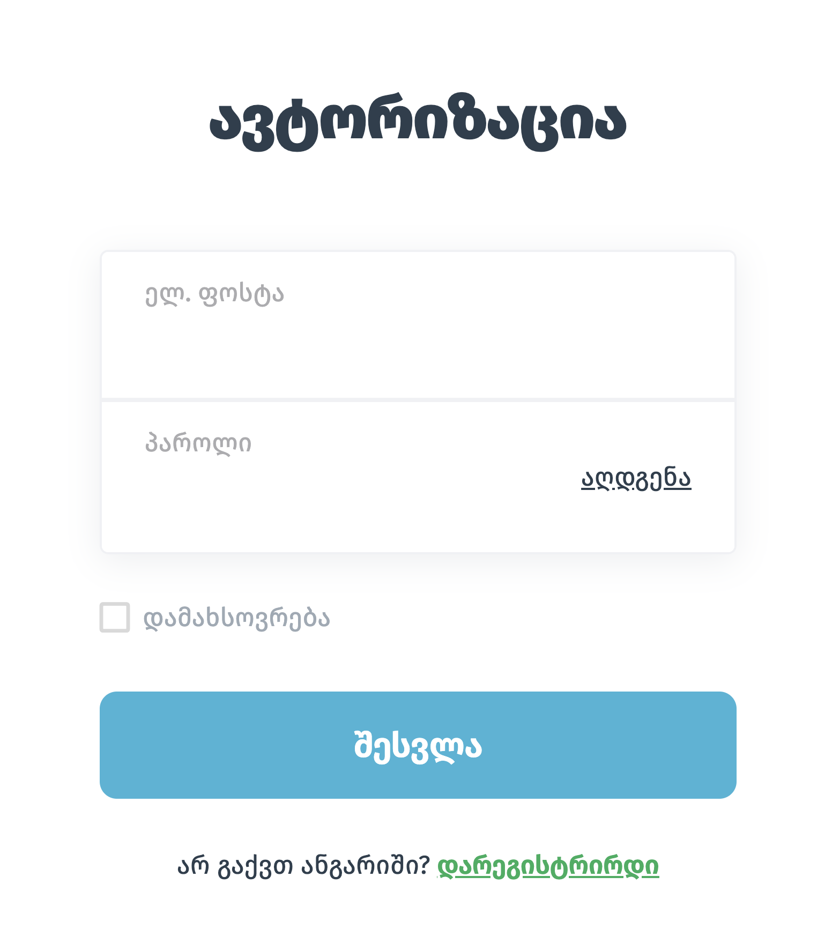 | შეთავაზების ასატვირთად გთხოვთ გაიაროთ ავტორიზაცია. თუ თქვენ ჯერ არ ხართ დარეგისტირებული, გთხოვთ დააჭიროთ ღილაკს “დარეგისტრირდი”.
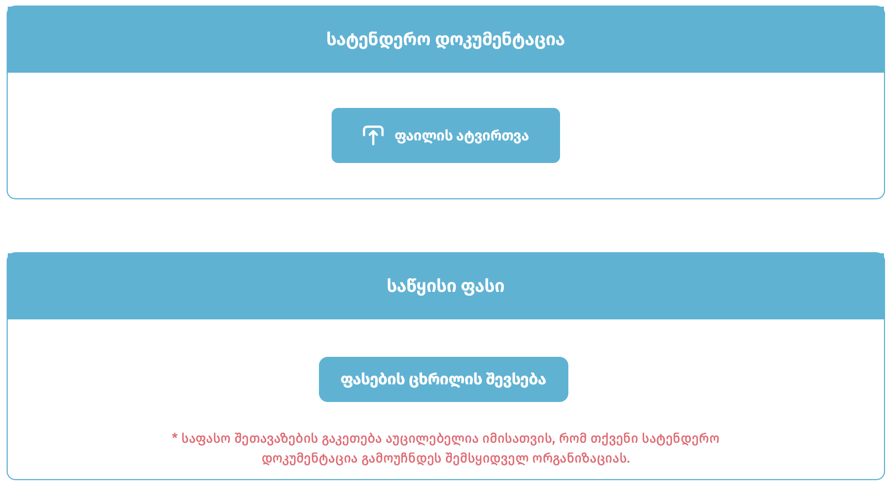 | სისტემაში შესვლის შემდეგ თქვენ შეგიძლიათ ატვირთოთ თქვენი კომერციული წინადადება „შეთავაზების“ ტაბიდან.  შენიშვნა: დოკუმენტების ატვირთვა სავალდებულო არ არის. შეთავაზების შესაქმნელად ისარგებლეთ ღილაკით „ფასების ცხრილის შევსება“.
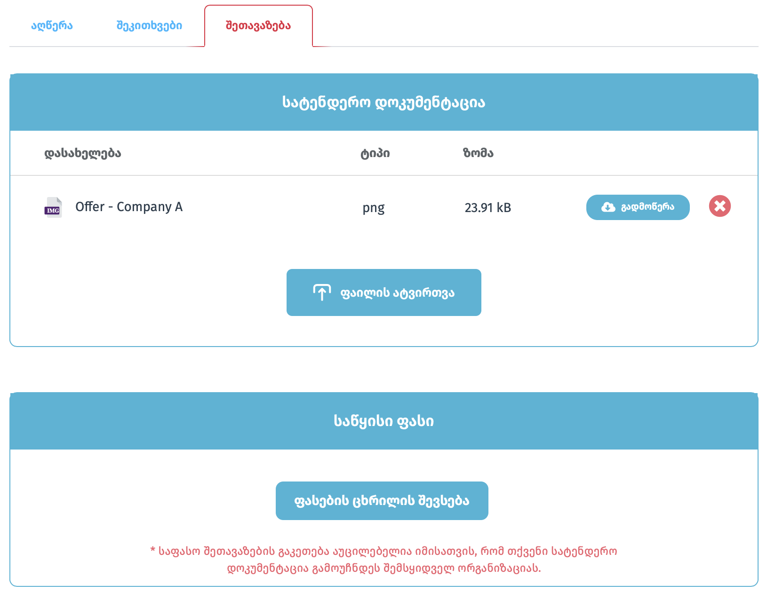 | ფაილის არასწორად ატვირთვის ან შეცვლის სურვილის შემთხვევაში შეგიძლიათ ისარგებლოთ წაშლის ღილაკით “X”.
ღილაკზე „ფასების ცხრილის შევსება“ დაჭერის შემდეგ გაიხსნება ფასების ცხრილის ფანჯარა რომელიც გაყოფილია 2 ნაწილად: ნომეკლატურები და დამატებითი ინფორმაცია.

ნომეკლატურის განყოფილებაში შესავსები ველები:
- ანალოგი (არ არის სავალდებულო ველი) - მომწოდებელი ავსებს იმ შემთხვევაში თუ მის მიერ შეთავაზებული პროდუქტი განსხვავდება ნომეკლატურის დასახელებაში მოთხოვნილი საქონლისგან;
- წარმოშობის ქვეყანა - აირჩიეთ პროდუქტის დამზადების ქვეყანა;
- ერთეულის ღირებულება (ჯამურ ღირებულებას სისტემა ითვლის ავტომატურად).
შენიშვნა: თუ ფასების ცხრილის ქვემოთ არსებული ბოქლომი ღიაა, ეს ნიშნავს რომ ყველა პოზიციაზე შეთავაზების გაკეთება არ არის სავალდებულო.
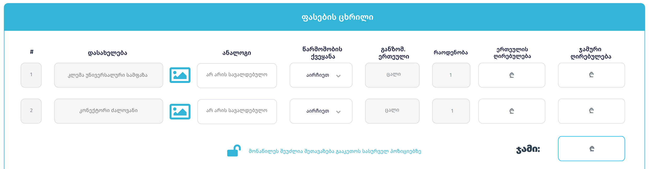
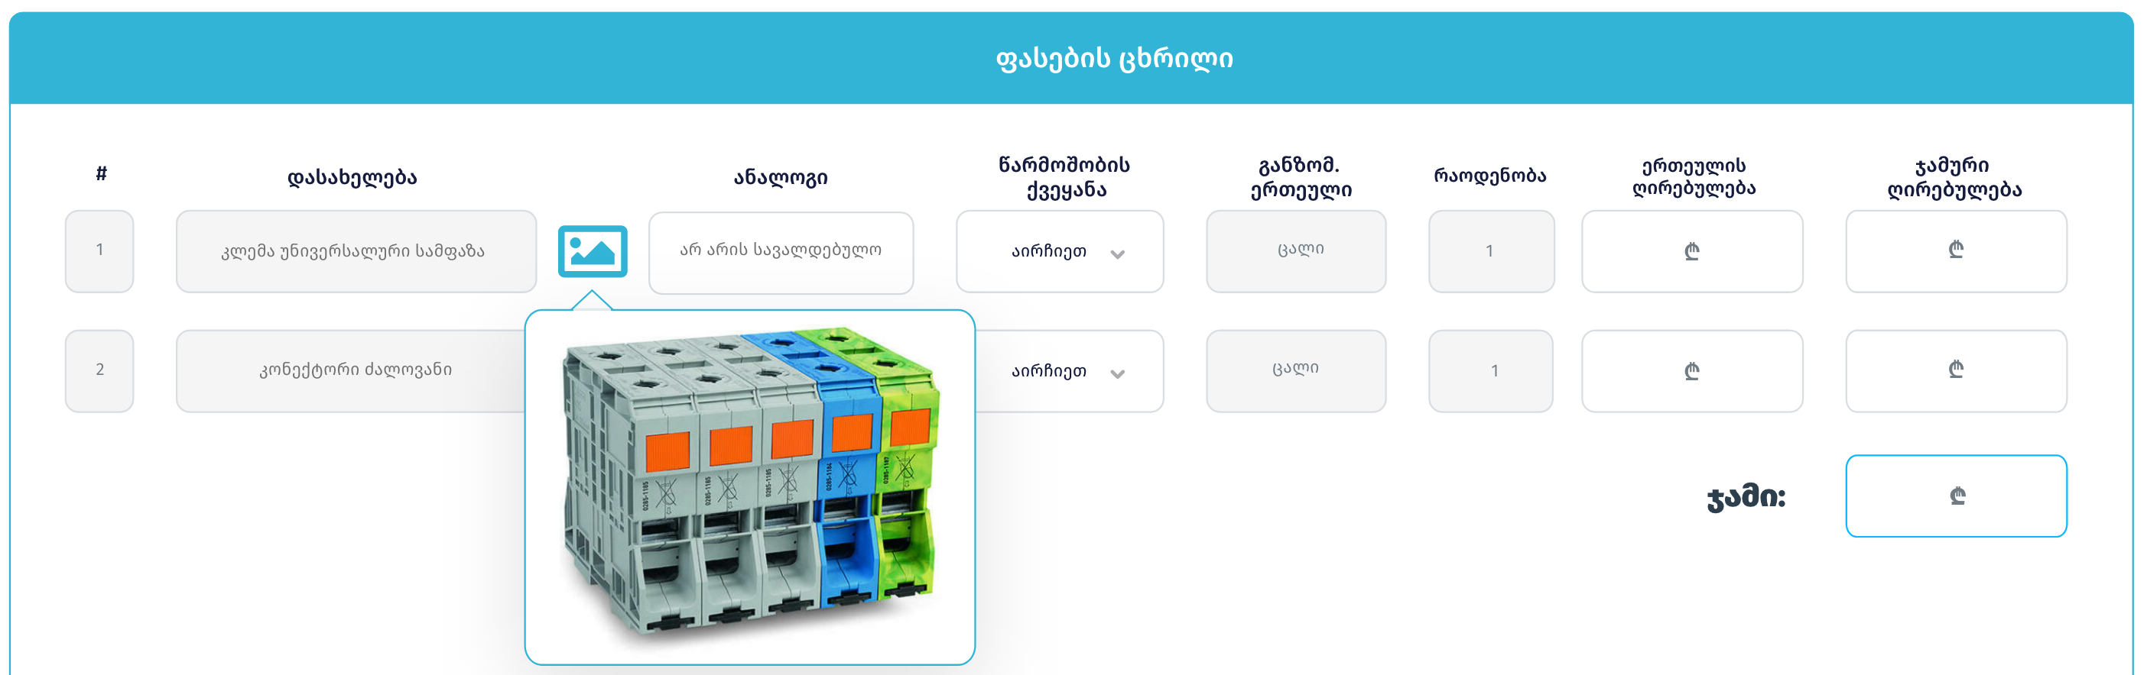
თითოეული ნომეკლატურის მარჯვენა მხარეს არსებულ სურათის ნიშანზე დაჭერის შემთხვევაში შეგიძლიათ იხილოთ აღნიშნული ნომეკლატურის ფოტო (არსებობის შემთხვევაში).
დამატებით ინფორმაციაში შესავსები ძირითადი ველები:
- შეთავაზების ვალუტა - აირჩიეთ სასურველი ვალუტა თუ არ არის ფიქსირებული;
- შეთავაზებული ფასები მოიცავს დღგ-ს - შეთავაზების ფასი არ უნდა მოიცავდეს დღგ-ს. ეს ველი არის ფიქსირებული და ქმედებას არ საჭიროებს;
- მოწოდების პირობა - აირჩიეთ სასურველი მიწოდების პირობა თუ არ არის იგი ფიქსირებული;
- მოწოდების ვადა (დღეების რაოდენობა);
- ანგარიშსწორების პირობა - აირჩიეთ სასურველი პირობა ჩამონათვალიდან;
- საგარანტიო პირობა (თვე) - აირჩიეთ სასურველი პირობა ჩამონათვალიდან;
- ფასის ვალიდურობა (დღეების რაოდენობა) - სტანდარტულად მოითხოვება ფასის 30 დღიანი ვალიდურობა. სურვილის შემთხვევაში შეგიძლიათ დააკორექტიროთ აღნიშნული ველი;
- ხარისხის სერთიფიკატები შემოთავაზებულ პროდუქციაზე - იმ შემთხვევაში თუ შემოთავაზებულ პროდუქციას გააჩნია ხარისხის სერთიფიკატი, აირჩიეთ „კი“ და ახლად გამოჩენილ ველში მიუთითეთ კონკრეტულად რომელ პოზიციას აქვს სერთიფიკატი და რა ტიპის.

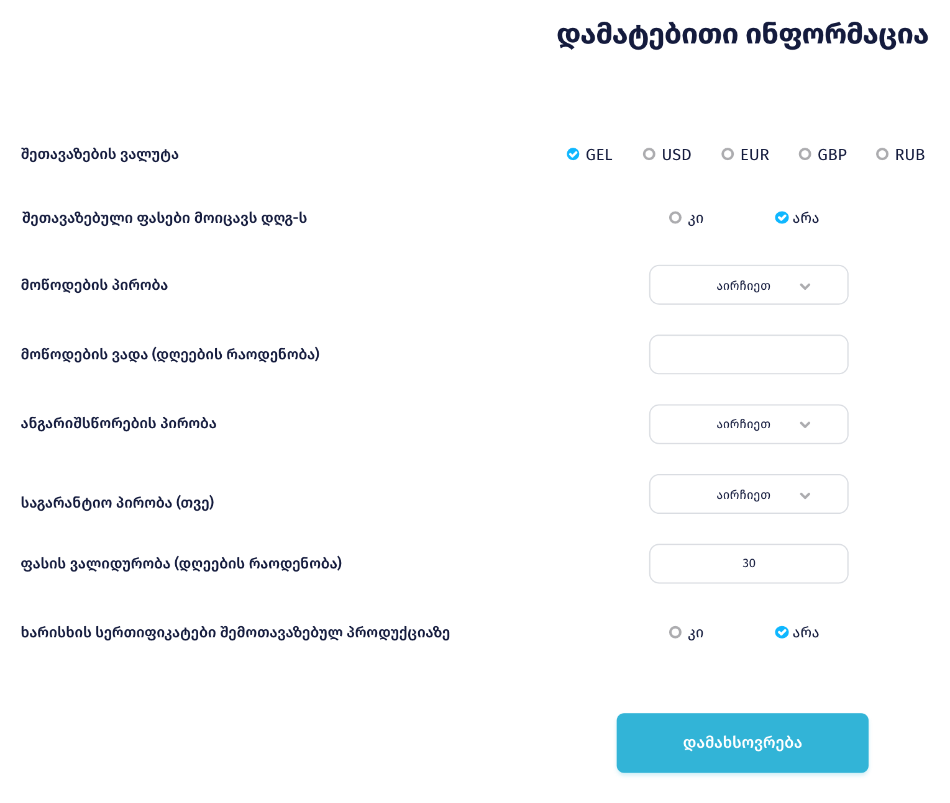

მოწოდების პირობა:
იმ შემთხვევაში თუ აღნიშნული ველი არ არის ფიქსირებული თქვენ შეგიძლიათ აირჩიოთ სასურველი პირობა შემდეგი ჩამონათვალიდან:
- DDP თბილისი
- DDP ზესტაფონი
- DDP ჭიათურა
- FAC
- DAP
- CIF
- FOB
- EXW
შენიშვნა: გთხოვთ ყურადღება მიაქციოთ რომ თითოეულ მოწოდების პირობას გააჩნია შესაბამისი დამატებითი ველები რომლებიც უნდა შეავსოს მომწოდებელმა.

დამატებითი ველები შეიძლება იყოს შემდეგი სახის:
- ტრანსპორტირების ღირებულება*
- ტვირთის აღების ადგილი*
- წონა - ბრუტო (კგ)*
- წონა - ნეტო (კგ)
- ტვირთის ზომები*
- სასაქონლო (HS) კოდი
- საშიში ტვირთი*
- ერთმანეთზე დალაგებადი ტვირთი*
- შეკვეთის გამზადების ვადა (დღეების რაოდენობა)*
ანგარიშსწორების პირობა:
სისტემა საშუალებას იძლევა აირჩიოთ შემდეგი ანგარიშსწორების პირობებიდან ერთ-ერთი:
- წინასწარი გადახდა;
- 100% დამზადების შემდეგ;
- 100% მოწოდების შემდეგ;
- კონსიგნაცია 20 დღე;
- კონსიგნაცია 30 დღე;
- კონსიგნაცია 60 დღე.

წინასწარი გადახდის არჩევის შემთხვევაში გამოგიჩნდებათ 2 დამატებითი ველი საიდანაც უნდა აირჩიოთ წინასწარი გადახდის სასურველი პროცენტი და საბოლოო ანგარიშსწორების პირობა. გთხოვთ ყურადღება მიაქციოთ რომ წინასწარი გადახდის მაქსიმალური ოდენობაა 50%.

ყველა ველის შევსების შემდეგ გთხოვთ დააჭიროთ ღილაკს „დამახსოვრება“, რომელიც მოგთხოვთ თქვენი შეთავაზების დადასტურებას. დასტურის შემდეგ თქვენი შეთავაზების წარდგენის პროცესი დასრულებულია.
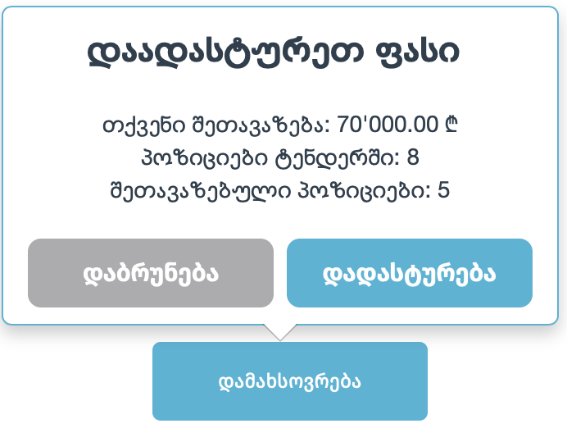

5. შეტყობინებები

ელექტრონული ტენდერის დასრულების შემდეგ შეტყობინებების მოდული შემსყიდველს საშუალებას აძლევს
კითხვა-პასუხის რეჟიმში მოსთხოვოს მომწოდებლებს ინფორმაციის დაზუსტება ან დამატებითი დოკუმენტაციის წარმოდგენა.
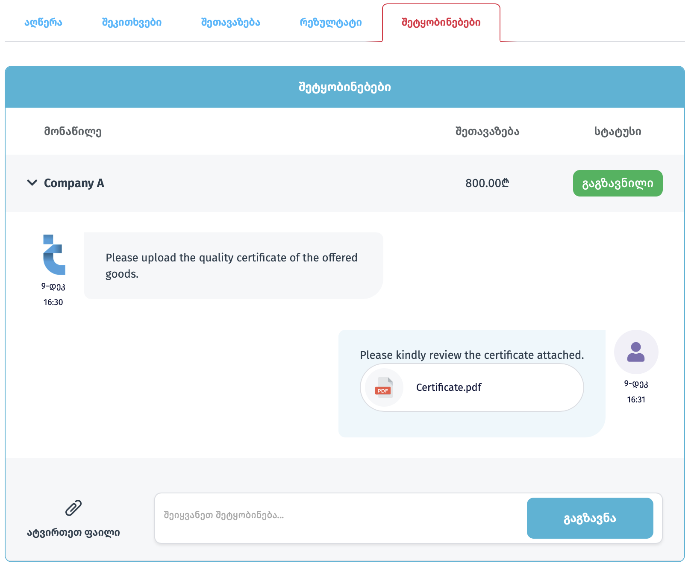

* აღსანიშნავია, რომ მომწოდებელს არ აქვს საშუალება მისწეროს რაიმე სახის ინფორმაცია შემსყიდველს ან აუტვირთოს ფაილი მანამდე სანამ მისგან არ მიიღებს პირველ შეტყობინებას.

